2023-2024学年第二学期返校前卫生检查反馈

1. 八年级

701班优秀，墙面贴画建议做一些减法。

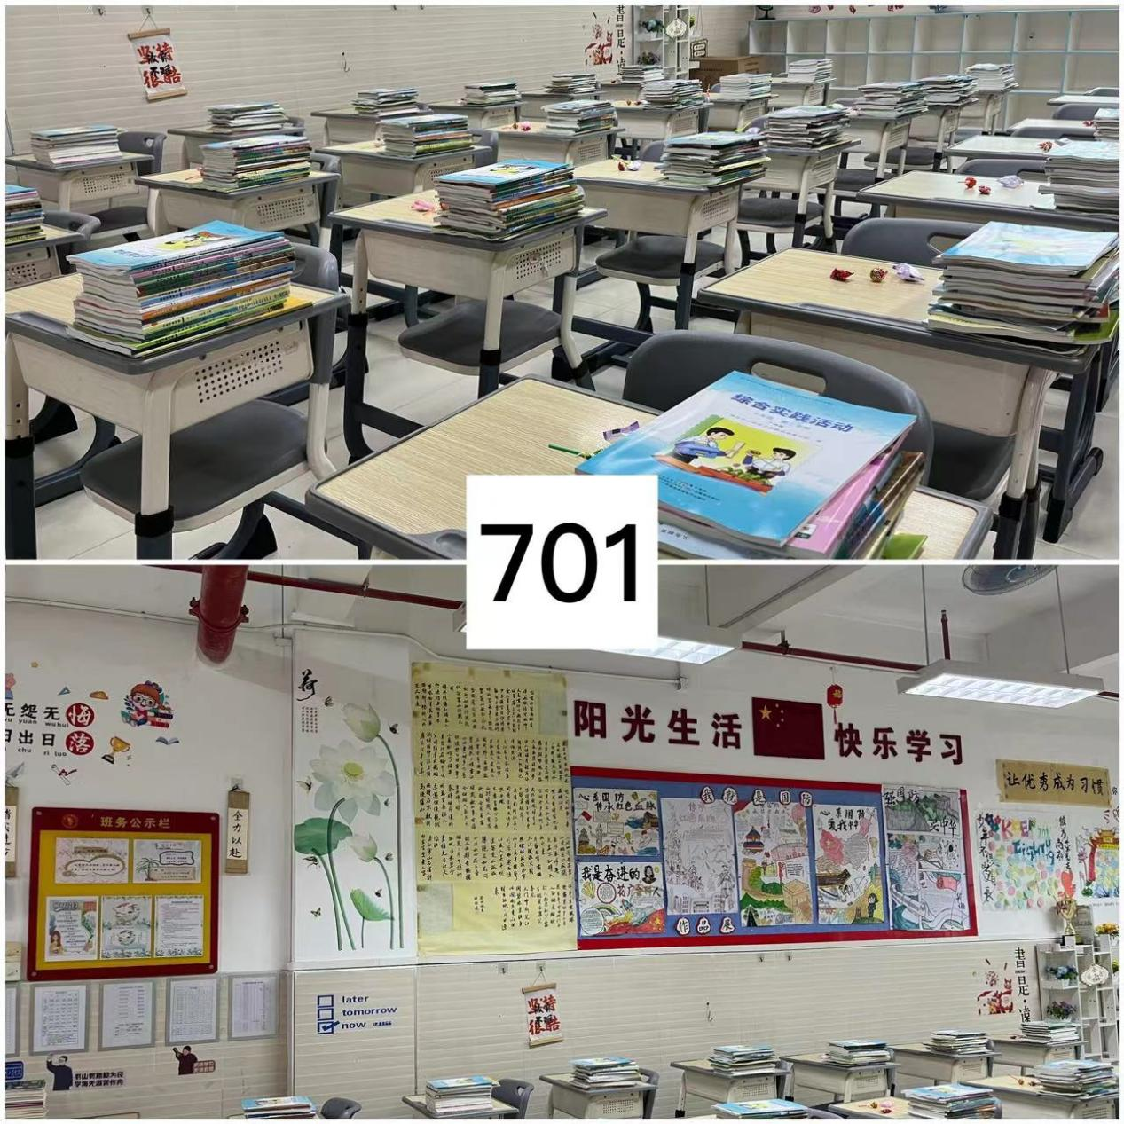

702班书柜下面未打扫 ，墙上作品有掉落要清理。讲台缝隙有灰。

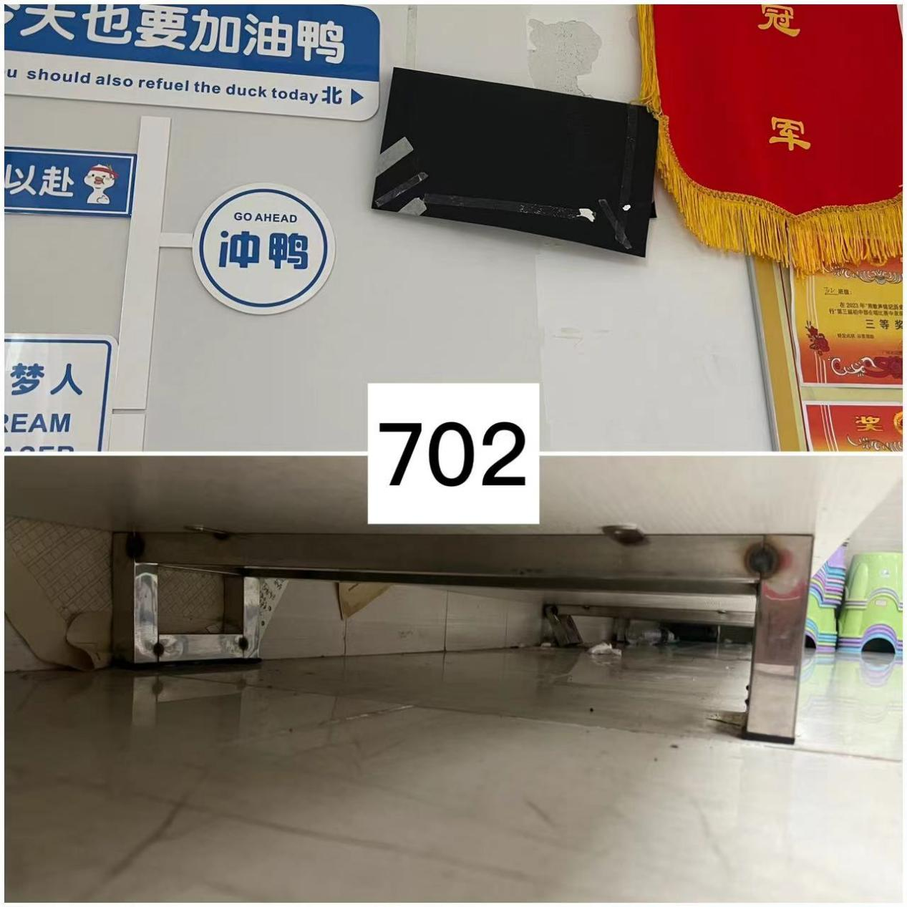

703班级地面残渣较多，尤其是前后门卫生角，书柜下面未打扫，书柜内物品未清理。后窗台未擦拭。

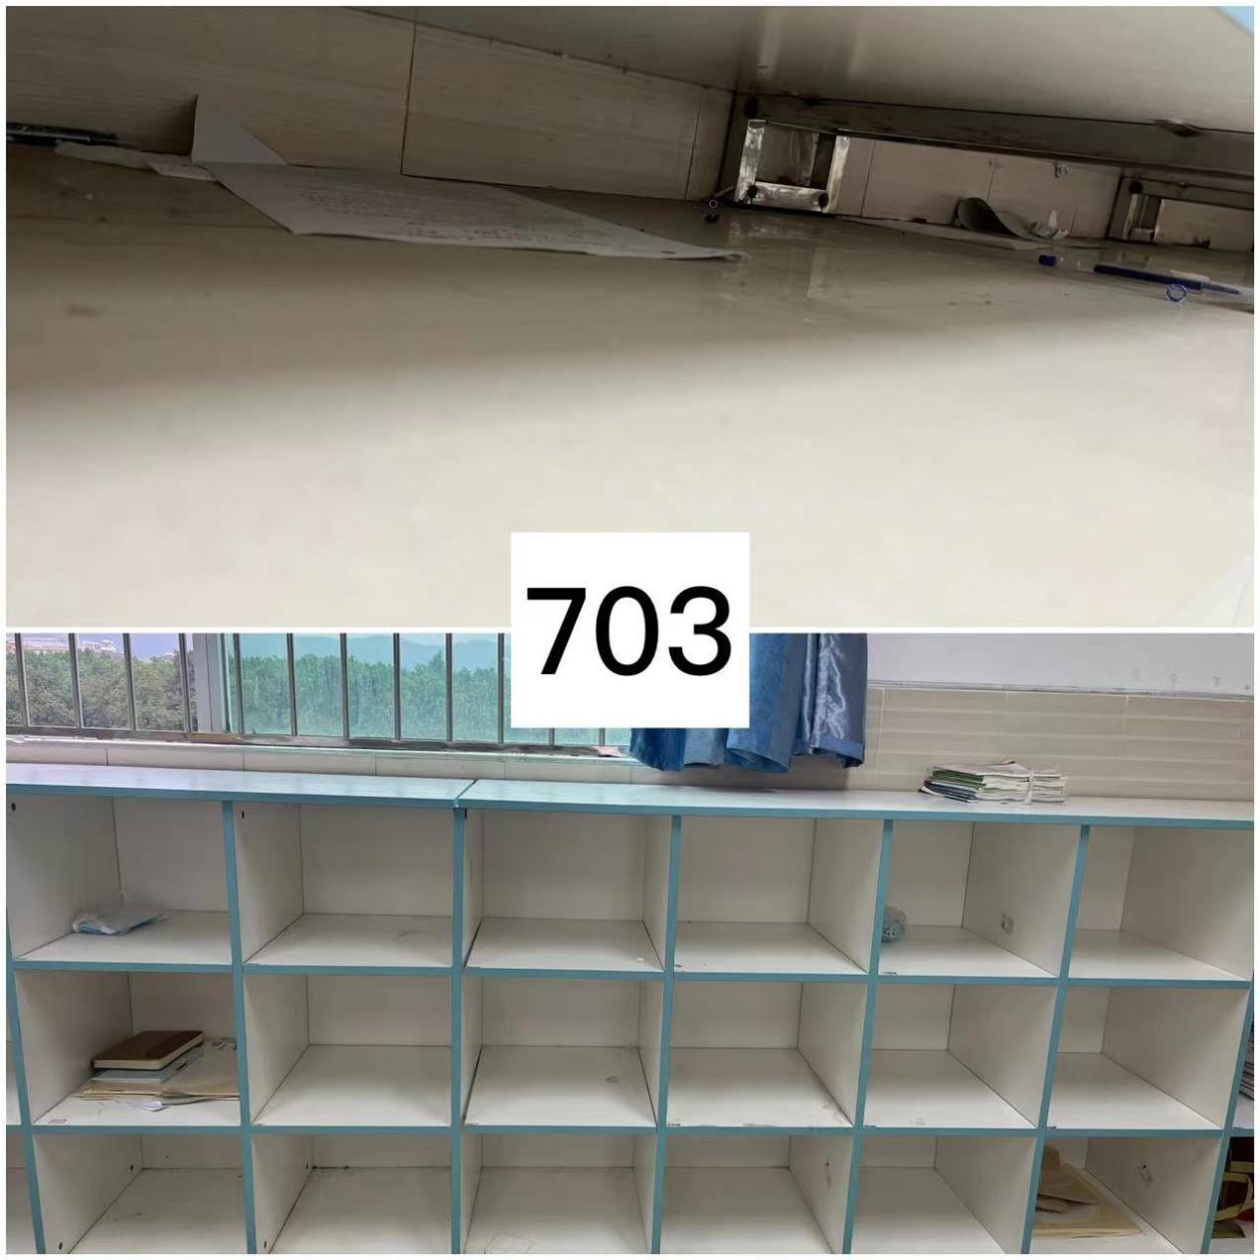

704喜庆，讲桌与讲台之间有粉笔灰尘。绿植枯叶未清理

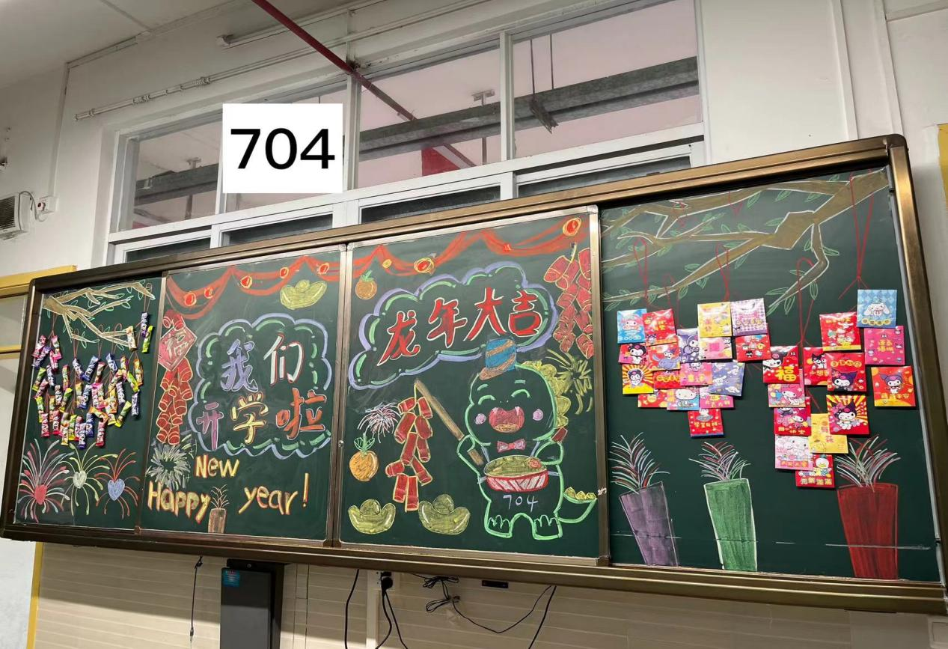

705 优秀，讲桌与讲台之间有粉笔灰尘。

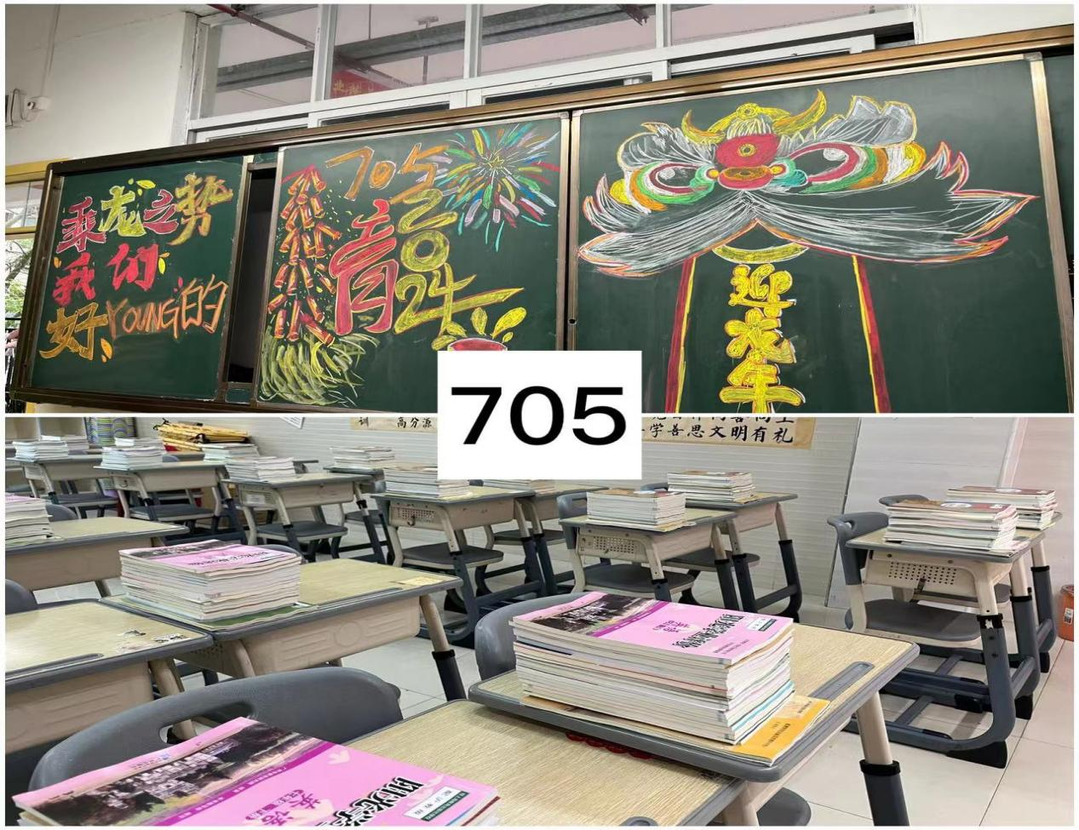

706垃圾桶留有垃圾，书柜物品摆放不规整。后窗台未擦，有灰尘。

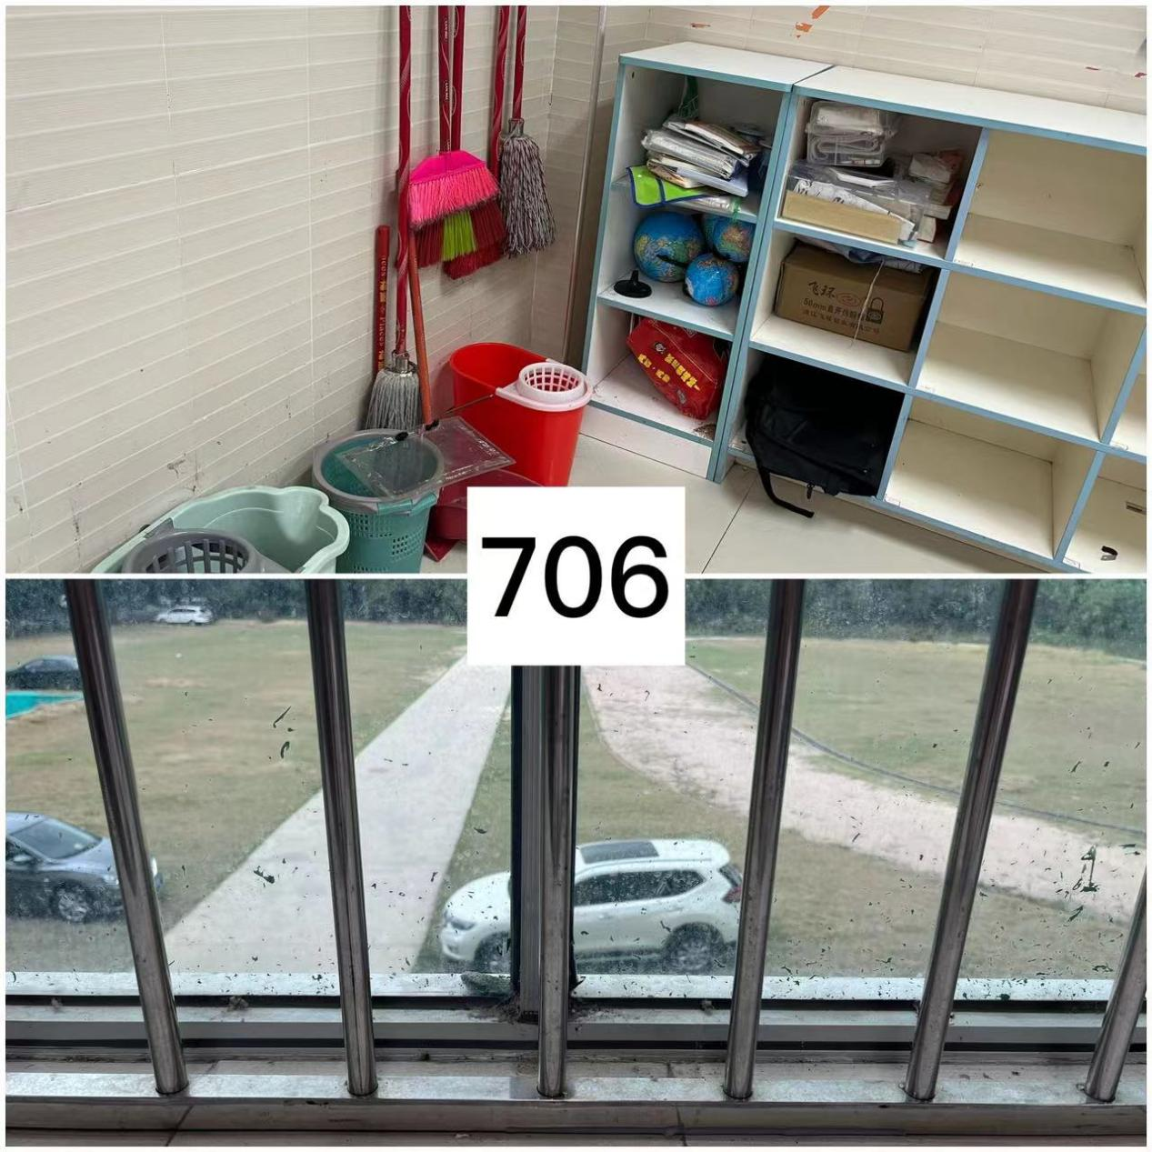

707黑板欢迎图案精美，讲台缝隙不干净

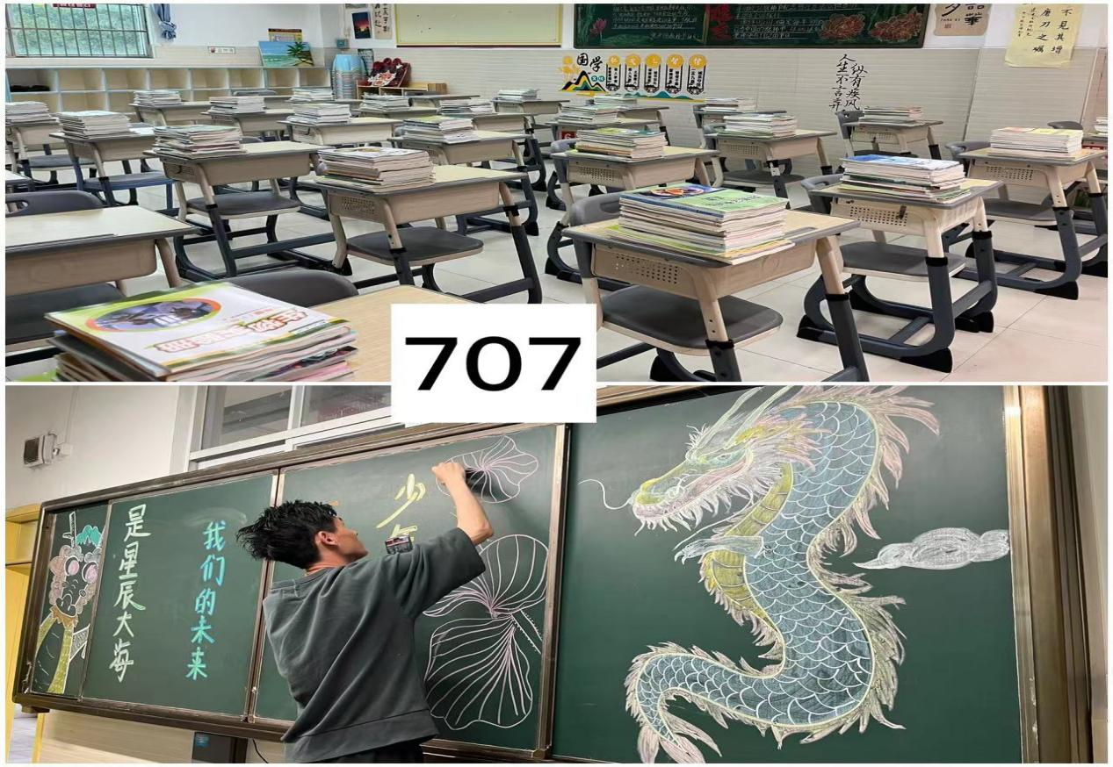

801班优秀

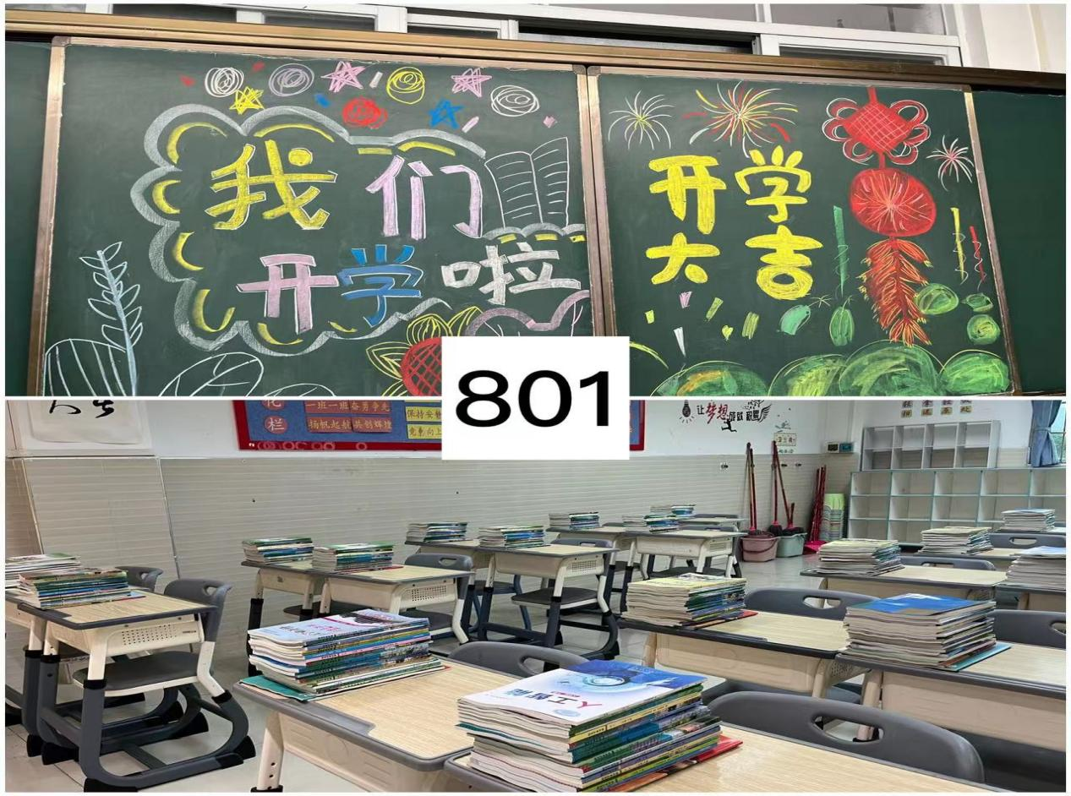

802班优秀

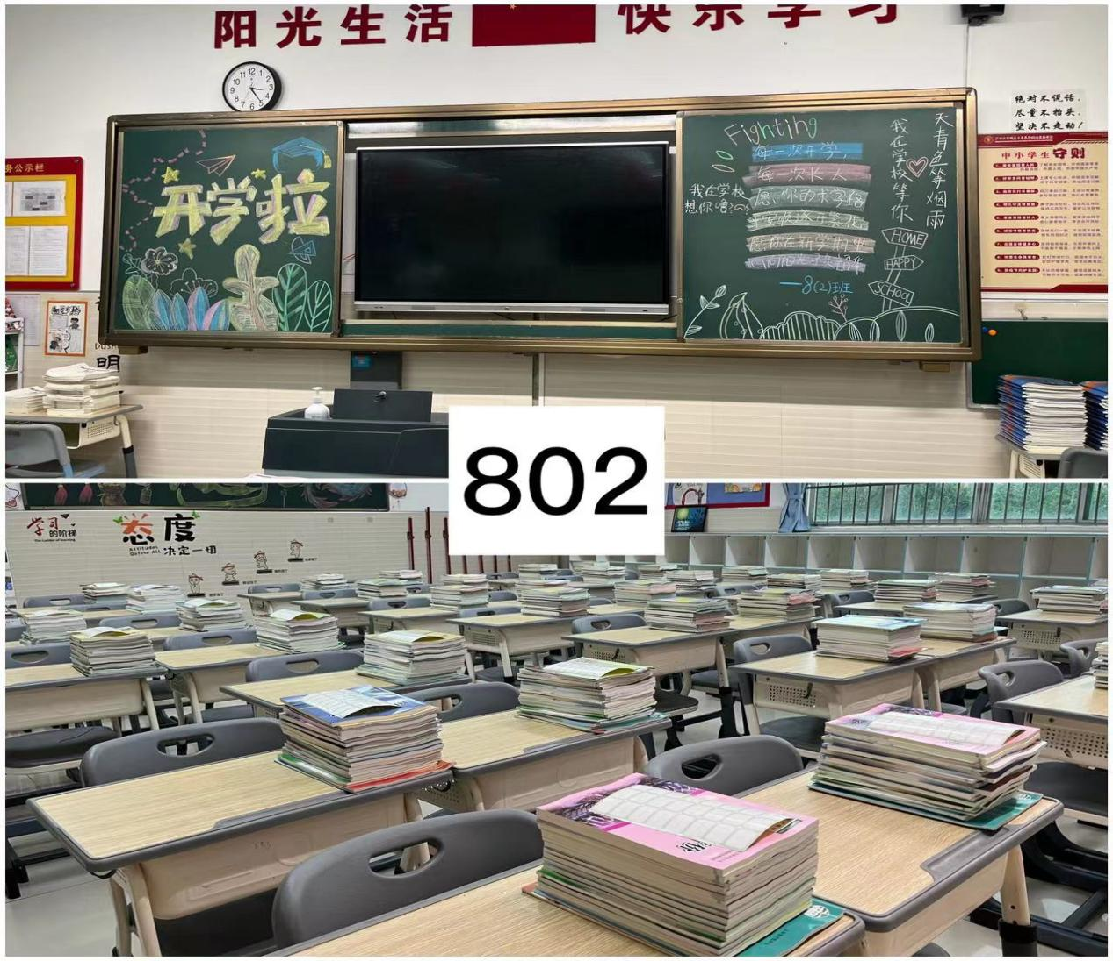

803班讲台缝隙不干净，窗台未擦，后墙有可擦污渍

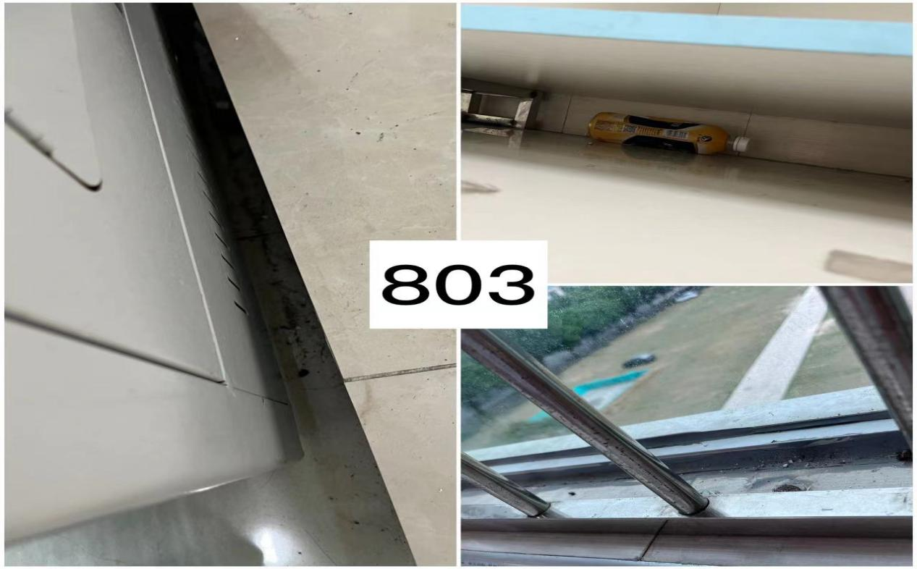

804班书柜下面有垃圾，后窗台需要擦拭。

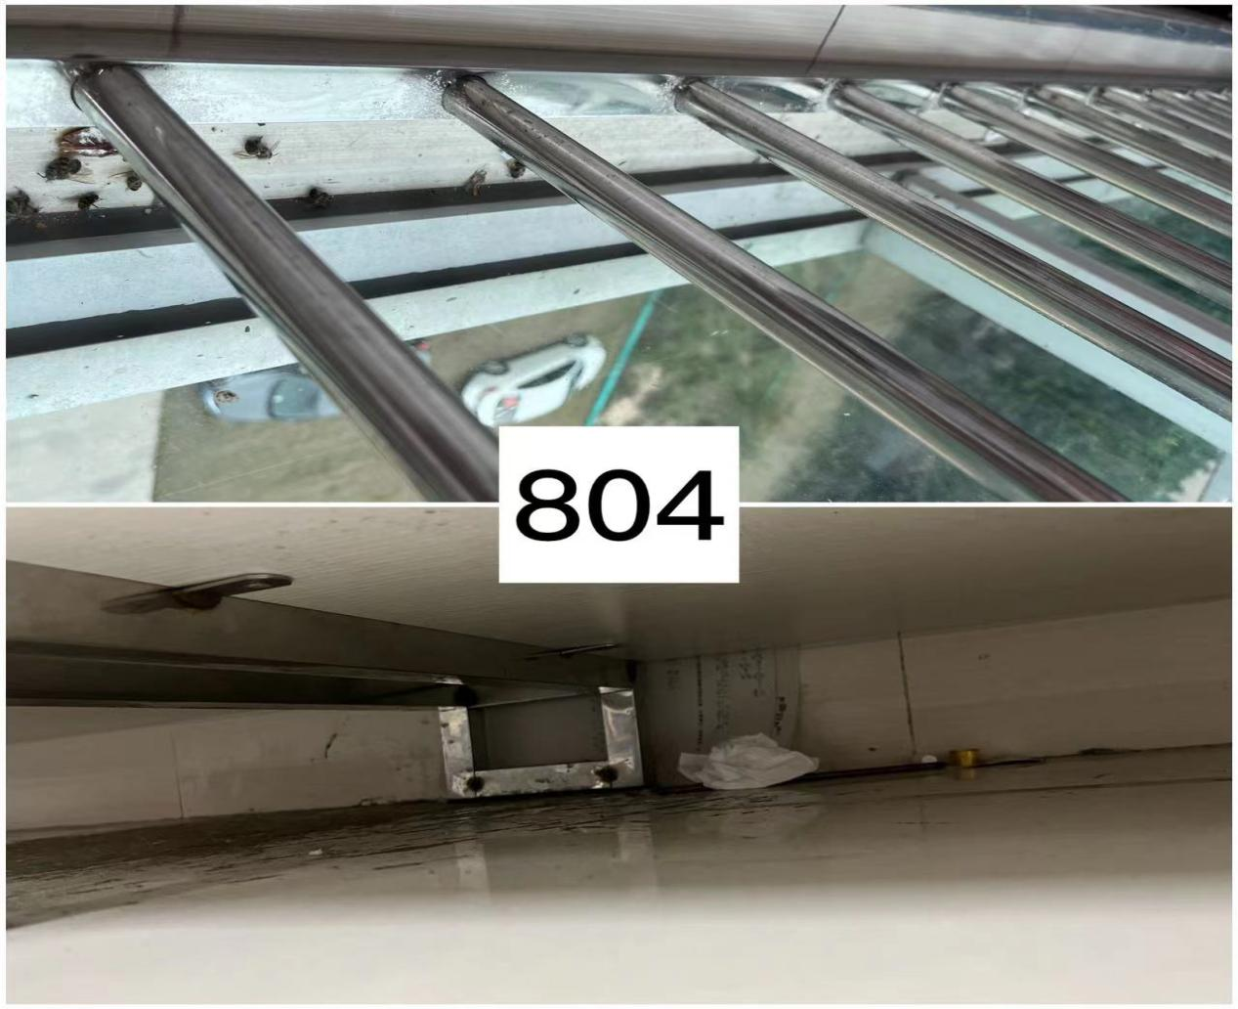

805班两幅卷轴旧了，建议移除。右墙照片卷边。

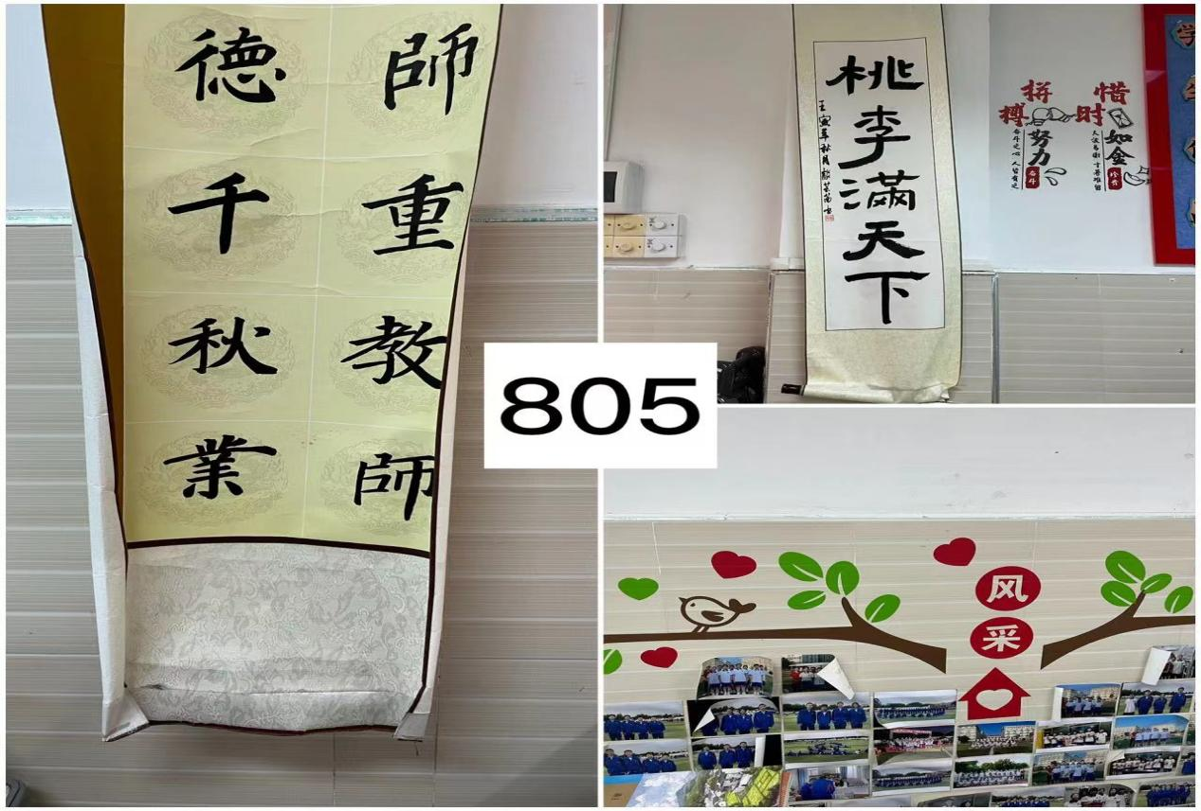

806班班讲台缝隙不干净，窗台未擦，后墙有可擦污渍。

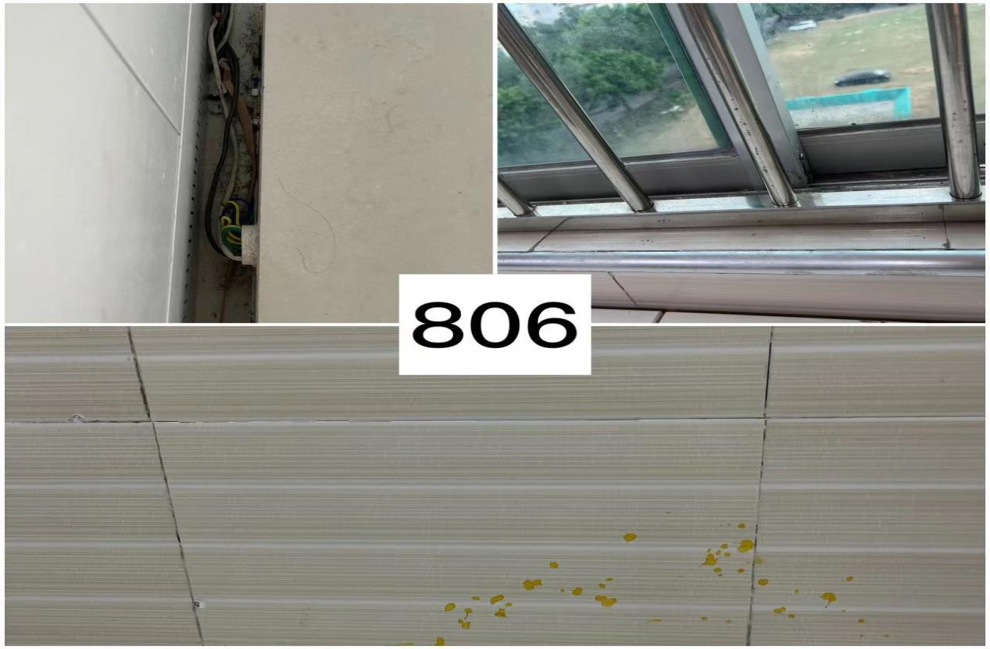

807班讲台右侧留有矿泉水、扫把，书柜下面有垃圾，窗台未擦拭，书柜里有闲杂物品。

